# ***Menighetsbarnehagen i Trøgstad AS***

***Kirkestallen Kirkestua***

C:\WINDOWS\Application Data\Microsoft\Media Catalog\Downloaded Clips\cl29\j0102976.wmf

**Foreldrerådet og samarbeidsutvalgets rolle og oppgaver**

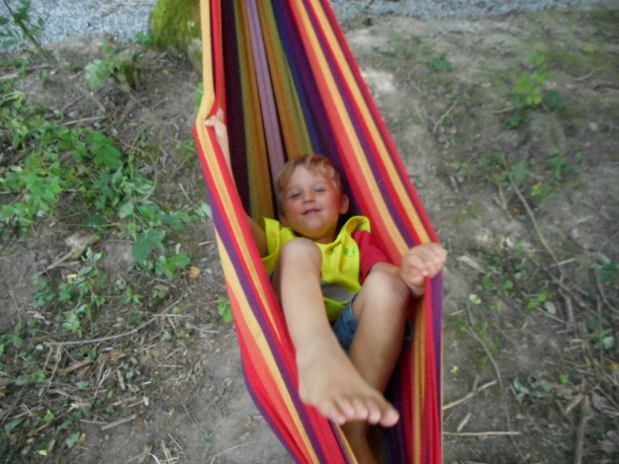

Kilde: Lov om barnehage  
Rammeplan for barnehage (Forskrift til barnehageloven)

Lov om barnehager  
<http://www.lovdata.no/all/tl-20050617-064-006.html>

**§1 Formål**  
 - Barnehagen skal gi barn under opplæringspliktig alder gode utviklings og aktivitetsmuligheter i nær forståelse og samarbeid med barnas hjem

**§2 Barnehagens innhold** - Barnehagen skal være en pedagogisk virksomhet

* Barnehagen skal bistå hjemmene i deres omsorgs- og oppdrageroppgaver, og på den måten skape et godt grunnlag for barnas utvikling, livslange læring og aktive deltakelse i et demokratisk samfunn.

Samarbeid mellom hjem og barnehage

* Foreldre og barnehage har et **felles ansvar for barnas trivsel og utvikling**
* Foreldrenes medvirkningsrett ivaretas på flere arenaer:

1. Daglig kontakt
2. Foreldresamtaler
3. Foreldremøter
4. Samarbeidsutvalg
5. Foreldreråd

Det er et hovedprinsipp at alle saker som vedrører enkeltbarn, skal drøftes på lavest mulig nivå, det vil si: På egen avdeling med pedagogisk leder.

Kilde: Rammeplanen kapittel 5

https://www.udir.no/laring-og-trivsel/rammeplan/

**§4. Foreldreråd**

* For å sikre samarbeidet med barnas hjem, skal hver barnehage ha et foreldreråd og et samarbeidsutvalg.
* Foreldrerådet består av foreldrene/de foresatte til alle barna og skal fremme deres fellesinteresser og bidra til at samarbeidet mellom barnehagen og foreldregruppen skaper et godt barnehagemiljø

-Foreldre stiller med en stemme pr barn i barnehagen

- Er det i forskrift etter§ 15 satt maksimalgrense for foreldrebetaling, kan bare foreldrerådet samtykke i foreldrebetaling ut over dette.

Samarbeidsutvalget

Samarbeidsutvalget skal være et rådgivende, kontaktskapende og samordnende organ. De skal:  
 - Behandle saker med et positivt løsningsfokus

* Bidra til å ivareta barnehagens omdømme
* Presentere/komme med innspill som kan påvirke barnehagen i en positiv retning ut fra de ulike perspektiv(foreldre, barn, eier, ansatt)

Samarbeidsutvalget kan være et internt tilsynsorgan og bidra til kvalitetssikring av virksomheten.

* Ved spørsmål om barnehagen drives innenfor rammene, er det ofte hensiktsmessig å drøfte dette med styrer i forkant av henvendelse til eier - men man MÅ ikke.

Samarbeidsutvalget skal påpeke overfor eier – og kan melde fra til tilsynsmyndigheten dersom barnehagen ikke drives innenfor de rammene som settes av gjeldende lover, forskrifter, barnehagens vedtekter og barnehagens budsjett.

**Samarbeidsutvalget:**

* Består av foreldre/foresatte, ansatte i barnehagen slik at hver gruppe er likt representert, representant fra eier og en politikerrepresentant.
* Styrer deltar med møte og forslagsrett. Styrer er sekretær.
* Samarbeidsutvalget skal ikke behandle saker som vedr. enkeltbarn eller saker som hører til på avdelingene
* Barnehageeier skal sørge for at saker viktighet for foreldrene, forelegges foreldrerådet og samarbeidsutvalget
* Alle saker som skal behandles, skal meldes inn til styrer, som kaller inn.

Ref. barnehageloven § 4

**Saker som samarbeidsutvalget skal ha seg forelagt:**

* Fastsette årsplan for den pedagogisk virksomheten
* Innspill til brukerundersøkelse
* En uttalelse fra barnehagens samarbeidsutvalg skal legges ved eiers søknad om eventuelle dispensasjoner fra normen for pedagogisk bemanning
* Forslag til budsjett
* Driftsendringer(Dette handler om f.eks å endre fra avdelinger til utelivsbaser..)Handler ikke om gruppeinndeling eller personalplassering.
* arealutnyttelse

Foreldrenes rett til medvirkning i barnehagens planlegging, dokumentasjon og vurdering ivaretas også i SU

**Andre viktige saker som kan diskuteres i samarbeidsutvalget**:

* Drøfte **praktiseringen** av barnehagens formål og pedagogiske plattform
* Drøfte **forvaltningen** av barnehagens budsjett
* Arrangement i barnehagen
* Innhold i foreldremøter

Personalsaker og saker underlagt taushetsplikt i hht. Forvaltningsloven skal **IKKE** behandles i SU(eksempelvis opptak, sammensetting av barnegrupper – ansettelser og sammensetting av personalet – tilretteleggingstiltak for ansatte osv.)